 ‘FELAP’ 
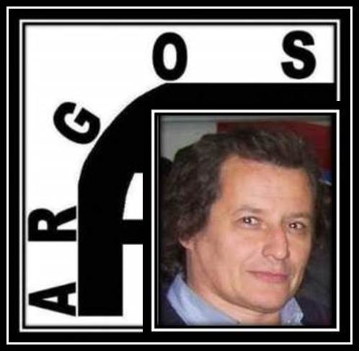 Sr. Rubén Cesar Suarez Ciria (Uruguay)
COLABORADOR DE ‘ARGOSiS-INTERNACIONAL’
…‘El gran poder mundial no ha encontrado aún el arma para destruir los sueños. Mientras no la encuentre, seguiremos soñando, es decir, seguiremos triunfando’...
Dirección residencial: Vera 2828, CP 11600, Montevideo, Uruguay.
Nro. teléf.: (09) 409-6562 - Skpye ruben.suarez-uy
@: produccionrs@yahoo.es – rubensuarezf@gmail.com - argosisinternacional@gmail.com
Web: http://www.argosisinternacional.com
Face: http://www.facebook.com/ArgosIs-Internacional.9
https://www.facebook.com/argosismiamifloridaeeuu
YouTube: http://www.youtube.com/user/ArgosIsDireccionFilm
Twitter: https://twitter.com/#!/ArgosIsCuba
https://twitter.com/#!/ArgosIsUSA
Yahoo: http://espanol.groups.yahoo.com/group/ArgosIs-Internacional
http://espanol.groups.yahoo.com/group/ArgosIs-MiamiFloridaEEUU
http://espanol.groups.yahoo.com/group/ArgosIs-RepOrientaldelUruguay
Radio: http://www.uruguayalmundo.mex.tl
http://www.uruguaymipais.blogspot.com.ar
Facebook: https://www.facebook.com/#!/groups/ArgosIsEmisoraLaGaviota
https://www.facebook.com/#!/pages/ArgosIs-Emisora-La-Gaviota
https://www.facebook.com/RUBEN.Suarez.99FA



Montevideo 17 Junio 2014

Estimados Rubén Suarez y Asociación Civil La Gaviota

Queremos poner en conocimiento de los últimos datos que hemos estado cotejando, al ir viendo de cómo se posesionan las emisoras comunitarias en el dial Uruguayo
En cuanto a vuestra emisora LA Gaviota 103.3 FM, notamos un fuerte crecimiento de vuestra radio en los buscadores de Internet, pues la venimos monitoreando y vemos como la siguen
los principales buscadores de Internet, caso curioso pues no trasmiten por Internet , en cuanto a relevamiento de escuchas es llamativo , tienen muy buena llegada de acuerdo al sondeo que realizamos por zonas de Montevideo ,donde ustedes están primeros en la zona del Municipio f ,dado que venimos haciéndolo y tomando como referencia los Municipios ,según nuestro muestreo están llegando en promedio dependiendo de los programas a la base de un 59 % de escuchas de las radios comunitarias de la zona ,ello en números significa que potencialmente están llegando alrededor de 35 mil hogares en diferentes horarios , principalmente en los programas de información que son los que atraen más escuchas , principalmente el programa ArgosIs y se bien proyectando y creciendo en audiencia Haciendo Ciudad por la temática que tratan de interés general , también vemos la página que están armando , la cual para ser gratis ,tiene bastante aplicaciones ,bien la idea de tener sub páginas y sub capetas por programas, , deberían tener la información de cómo ,porque y cuando surgió la necesidad de la radio
En concreto es de destacar la labor periodística que viene realizando con muy buenas entrevistas , un nuevo aporte que da para que se esté comentando es la cadena que lograron realizar con las radios del continente , es por ello el apoyo de las comunitarias del continente a vuestra radio,
Que la toman como ejemplo de integración, retrasmitiendo algunas de vuestras entrevistas
Una importante novedad que realiza son los contactos en directo con los demás países, tanto de la región como fuera de esta, tratando de ser lo más fiel posible a la realidad, también gracias a elle se habla de la radio en las principales cadenas de radios comunitarias como son las de
Méjico, Venezuela, España.
La Emisora está creciendo y va por muy buen camino , deben ajustar los detalles que les sugerimos y realizar algún cambio en la programación , cosa que notamos están realizando con nuevos programas de interés como Canto Libre , por otro lado es de destacar la incorporación de Ciudades Sustentables quienes tienen vínculos muy amplios vínculos a nivel mundial , por otro lado es imprescindible que realicen una labor de lograr auspiciantes como forma de solventar los gastos , son detalles que nos parecen importantes pero no quieren ser de ningún modo intromisión en vuestra sociedad civil, que a su vez los avala para poder vender publicidad y tener personal contratado .
Un detalle importante es que también estudiamos el caso de ArgosIs y notamos que a su influjo creció en Uruguay la plataforma, a un muy buen nivel y la ha posesionado a muestro entender usted en todos los lugares donde está, lo que denota su capacidad organizativa y voluntad, dado que
Según relevamientos son todos honorarios, lo que realza más la acción que usted realiza, tal vez deba solicitar a dicha plataforma algún apoyo en materia de infraestructura informática para mejorar más lo que realiza y por cierto en muy buena forma.

Sin más esperando les sirva este pequeño resumen lo saluda quedando a vuestra orden

Eleonora Soria
Licenciada en Comunicación Mundo Marketing 097953472

